
Руководство пользователя
Создадим будущее вместе

Контроллер температуры сухого трансформатора нового типа (Блок)
Горячая линия: 400-181-6499


6. Обязательства компании:
Контроллер температуры сухого трансформатора нового типа (Блок)
Руководство пользователя
Контроллер температуры сухого трансформатора нового типа (Блок)
Руководство пользователя
- Все организации закупающие или пользующиеся продукцией нашей компанией или использующие нашу продукцию частные лица имеют право на послепродажное обслуживание нашей компании.
- Если в течение двух лет со дня выпуска данного продукта с завода или восемнадцати месяцев со дня начала эксплуатации у продукта при надлежащим использовании будет выявлена неисправность, компания гарантирует ремонт, возврат средств, замену.
- В случае повреждения данного продукта ударом молнии или по причине ненадлежащего использования, ненадлежащих тестов и установки, самостоятельного разбора и сборки, а также скачков напряжения внешнего источника питания компания приложит все возможные усилия по его ремонту, замене или повышению уровня обслуживания за целесообразную плату в размере установленной себестоимости и расходов на обслуживание.
- По истечении гарантийного срока на ремонт, возврат средств и замену продукт можно вернуть компании для технического обслуживания, ремонта и модернизации, наша компания берёт умеренную плату в размере целесообразной себестоимости и расходов на облуживание.

Спасибо, что пользуетесь продукцией нашей компании!

Ваши советы – наш ориентир!

Ваша высокая оценка – наша цель!

Бесплатная горячая линия в Китае: 400-181-6499
1. Технические показатели

1.1. Основные технические параметры
Температура окружающей среды: | -20℃—+55℃
Влажность окружающей среды: | 《95% (25℃)
Рабочее напряжение: | 220 В или 380 В перем. тока (+10%, -15%), можно изготовить согласно индивидуальному запросу клиента
Рабочая частота: | 50 Гц или 60 Гц (± 2 Гц)
Диапазон измерений | -30,0℃—240,0℃
Точность измерений: | ±1%FS (Контроллер температуры - класс 0.5; датчик - класс B)
Разрешающая способность: | 0,1℃
Общая выходная ёмкость вентилятора: | 9 A / 250 В перем. тока
Выходная ёмкость управляющего сигнала: | 5 A / 250 В перем. тока; 5 A /30 В пост. тока (омическая)
Затраченная работа: | ≤8 Вт
1.2. Стандарты
Производственный стандарт: | JB/T7631-2016 Отраслевой стандарт (ОСТ) «Электронные контроллеры температуры трансформаторов»
Подтверждённые стандарты: | IS09001: 2015 Сертификат соответствия системы менеджмента качества (СМК)
 | IS014001: 2004 Сертификат соответствия системы экологического менеджмента
Подтверждённые стандарты проведения испытаний: | IEC61000-4: 1995 Международный стандарт
Подтверждённые стандарты проведения испытаний: | GB/T17626-2008 стандарт «Методов испытаний и измерений электромагнитной совместимости»

2. Функциональная схема

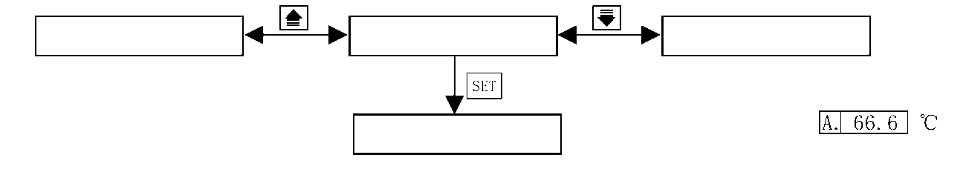
Ручной режим вентилятора
Отображение нормального состояния
Режим отображения максимального значения
Режим установки функций

В ручном режиме вентилятора, лампочка ручного режима и лампочка вентилятора горят, происходит замыкание контактов вентилятора.
В режиме отображения максимального значения десятичный разделитель последовательности фаз в командной строке постоянно горит.
Например:
SET
В режиме настройки функций индикатор десятичного разделителя последовательности фаз в командной строке мигает. Например: |  |  |  |  |  | F. |  | -C1-
Функциональный код | 01 | 02 | 03 | 04 | 05 |  | 07
Описание функции | Чёрный ящик | Регулярный запуск вентилятора | Установка параметров | Установка нуля | Проверка методом моделирования |  | Связь RS485/232


3. Схемы последовательности настройки функций
Контроллер температуры сухого трансформатора нового типа (Блок)
Руководство пользователя
Контроллер температуры сухого трансформатора нового типа (Блок)
Руководство пользователя

3. 1. Функция «Черный ящик»
С помощью данной функции можно проверить историю максимальных температур (или состояние вентилятора перед прекращением подачи электричества), а также значение температуры каждой фазы контроллера непосредственно перед последним прекращением подачи электричества.
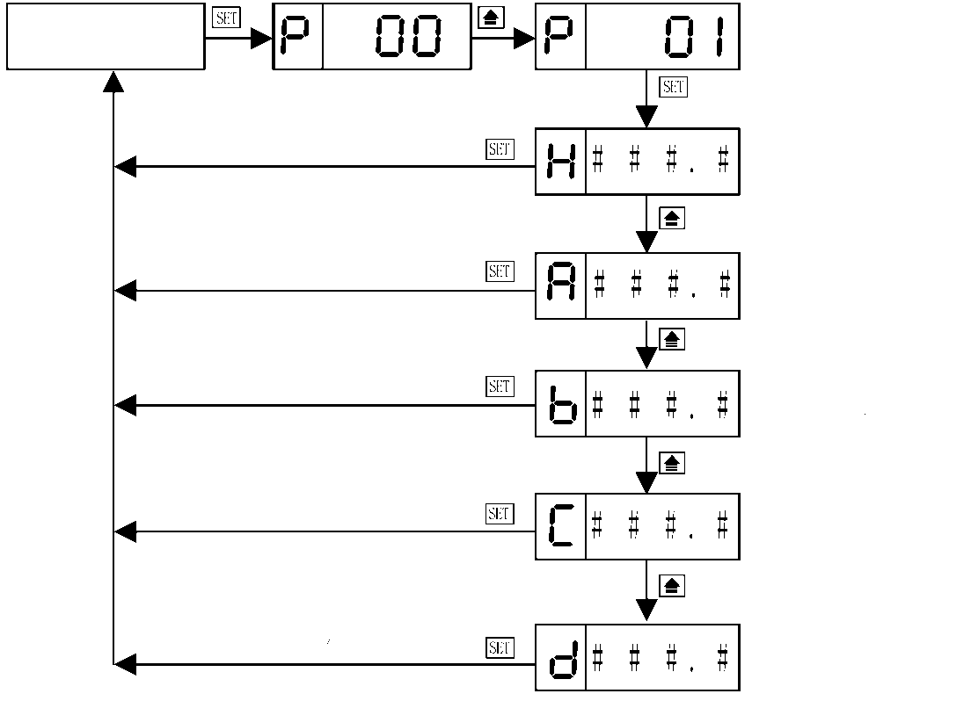
Отображение нормального состояния

Прошлая максимальная температура (норма), состояние вентилятора перед отключением подачи электричества (согласно заказу)
Температура перед обрывом фазы A
Температура перед обрывом фазы B
Температура перед обрывом фазы С
Модель D / E / F
Модель G / I
Температура перед размыканием цепи D
SET
SET
SET
SET
SET
SET
SET
SET
SET

3.2. Функция регулярного запуска вентилятора

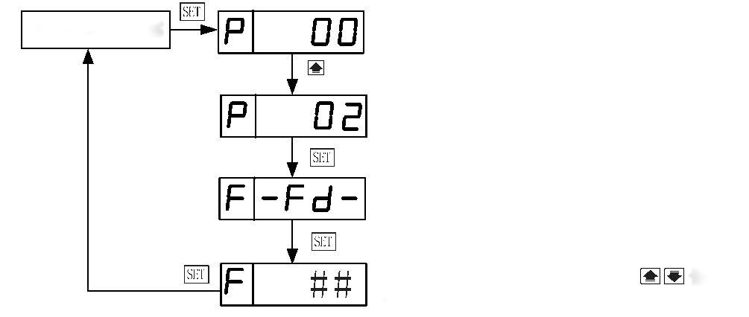
Отображение нормального состояния

Параметры регулярного включения вентилятора
Интервал регулярного запуска вентилятора можно настроить с помощью «стрелок» : ##:0~100 (в час)
SET
3.3. Функция настройки параметров
Коды и значения параметров:
Параметр | C1 | C2 | C3 | C4 | C5 | C6 | C7 | C8
Значение | Остановка вентилятора | Запуск вентилятора | Сигнализация перегрева | Отключение при перегреве | Остановка кулера дата-центра | Запуск кулера дата-центра | Отключение дата-центра при перегреве | Сигнализация перегрева стального сердечника
Опорные значения | 80,0 ℃ | 100,0℃ | 130,0℃ | 150,0℃ | 32,5 ℃ | 37,5℃ | 70,0℃ | 130,0℃
Соотв. модели | Модели D, E, F, G, I |  |  |  | Модель G |  |  | Модель I
Примечание: Точные значения параметров смотреть у завода-изготовителя контроллера!

4. Функция выхода тока

4.1 Функциональные характеристики
При функции выхода тока выход тока и температурное значение образуют линейное соотношение соответствия, так токовый сигнал 4〜20mA соответствует температуре 0~200C, этот разъём выходного тока можно напрямую соединять с удалённой А/Ц картой для создания распределённой системы управления (РСУ).
Внутри контроллера температуры A+, B+, C+, D+ соединены (общий анод), если остро необходим общий катод, то это возможно по индивидуальному спецзаказу.

4.2. Технические параметры выходного тока и схема подключения (сопротивление нагрузки: R≤500Ом; точность выхода: ±1%)
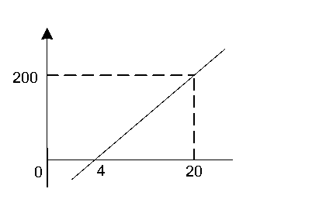
Соотношение температуры и силы тока：I =(16T/200) +4,
T (℃)
I (мА)
где T – это значение температуры обмотки фазы (°C), I – это величина тока, соответствующая температуре этой фазы (мА).
Если система сбора пользователя требует получения смоделированного сигнала напряжения, то можно непосредственно на имеющийся разъём выходного тока подсоединить высокоточный резистор 250 Ом и получать сигнал напряжения 1–5 В.

5.Методы устранения простых неисправностей
Признаки неисправности | Анализ причин | Метод решения
Подача электропитания не отображается. | 1. Пониженное напряжение или отсутствие электропитания контроллера.  2. Не включен выключатель питания контроллера.  3. Плавкий предохранитель контроллера разорвал цепь.  4. Прибор повреждён. | 1. Проверить подводимое электропитание.  2. Замкните выключатель питания контроллера.  3. Замените плавкий предохранитель контроллера.  4. Замените контроллер или свяжитесь с заводом-изготовителем.
На дисплее мигает “-OP-”, горит лампочка индикатора неполадок, зуммер жужжит. | 1. Плохой контакт датчика  2. Датчик не подключен  3. Датчик повреждён  4. Прибор повреждён | 1. Затяните винты разъёма датчика.  2. Подключите/вставьте датчик.  3. Замените датчик.  4. Замените датчик или свяжитесь с заводом-изготовителем.
На дисплее мигает “-Er-”, горит лампочка индикатора неполадок, зуммер жужжит. | Контроллер неисправен | Свяжитесь с заводом-изготовителем
На дисплее контроллера отображается “8888.” | Сгорел центральный процессор котроллера:  1. Клемма дверного переключателя подключена к внешнему источнику питания.  2. Во время испытания на пробой кабель датчика не изолирован от котроллера. | 1. Проверьте подсоединение клеммы дверного переключателя, убрать внешний источник питания, заменить контроллер или связаться с заводом-изготовителем.  2. Замените контроллер или связаться с заводом-изготовителем.
Все показатели контроллера в норме, вентилятор не запускается в ручную. | 1. Плавкий предохранитель вентилятора разорвал цепь.  2. Ошибка в подсоединении вентилятора.  3. Неисправно реле вентилятора. | 1. Замените плавкий предохранитель вентилятора.  2. Проверьте и поправьте подсоединение вентилятора.  3. Замените контроллер или свяжитесь с заводом-изготовителем.
Температура запуска вентилятора не достигнута, но вентилятор работает в автоматическом режиме. | 1. Находится в режиме ручного запуска.  2. Возбуждающее регулярный запуск вентилятора значение изменено. | 1. Нажмите на «стрелку вверх», чтобы выключить вентилятор.  2. Руководствуясь рекомендациями из пункта 3. 3. «Установка функции регулярного запуска вентилятора» восстановите заводские настройки.
Большие отклонения температуры трёх фаз. | 1. Датчики закреплены на разной глубине.  2. Датчик неисправен.  3. Прибор неисправен. | 1. Скорректируйте положения датчиков.  2. Замените неисправный датчик.  3. Заменить контроллер или связаться с заводом-изготовителем.
Отсутствует связь. | 1. Заданные параметры связи отличаются от внутренней программы.  2. Ошибка подсоединения.  3. Коммуникационный чип вышел из строя (включён внешний источник питания). | 1. Поменяйте выставленные параметры.  2. Исправьте подсоединение.  3. Проверьте внешний источник питание и отключите, замените контроллер или свяжитесь с заводом-изготовителем.
Температура отображается нормально, индикатор ожидания мигает, зуммер жужжит. | 1. Проблема с дверным переключателем.  2. Клемма дверного переключателя подсоединена к внешнему источнику питания. | 1. Дверной переключатель трансформатора не выключен до упора или неисправен.  2. Демонтируйте внешний источник питания.


Когда главное устройство отправляет функциональный код 03, если значения старшего и младшего байтов температуры, переданные в ответ контроллером, как в таблице, приведённой ниже, то это означает, что контроллер температуры работает в аварийном состоянии, не следует рассчитывать значение температуры, надо в соответствии с нижней таблицей убедиться, что контроллер находится в рабочем состоянии; Если значения температуры старшего и младшего байтов температуры не такие как показано в таблице ниже, то это означает, что контроллер температуры работает в нормальном режиме, и можно рассчитывать значение температур в соответствии со старшим и младшим байтами температуры.
Контроллер температуры сухого трансформатора нового типа (Блок)
Руководство пользователя
Контроллер температуры сухого трансформатора нового типа (Блок)
Руководство пользователя
Старший байт температуры | Младший байт температуры | Режим контроллера | Пояснение
0x70 | 0x00 | -0P- | Размыкание цепи
0x60 | 0x00 | -0P- | Превышение верхнего предела
0x80 | 0x00 | -0P- | Превышение нижнего предела
0x50 | 0x00 | -Er- | Неисправность
2) Подчинённое устройство передаёт в ответ контроллеру состояние выхода реле
Адрес | 1-250
Функциональный код | 04
Количество байтов объёма данных | 02
Старший байт данных о состоянии | 00
Младший байт данных о состоянии | ## (Подробнее см.: «Младший байт данных о состоянии»)
CRC16 Младший байт контрольной суммы
CRC16 Старший байт контрольной суммы

Младший байт данных о состоянии:
① Когда контроллер замеряет три канала:
bit7 | bit 16 | bit 15 | bit.4 | bit3 |  | bit2 | bit1 | bit0
где： | bit3 означает выходной бит аварийного сигнала о неисправности |  |  |  | bit2 означает выходной бит аварийного сигнала о перегреве
 | bit1 означает выходной бит остановки из-за перегрева |  |  |  | bit0 означает выходной бит контроля вентилятора
② Когда контроллер замеряет четыре канала:
где： | bit4 означает выходной бит аварийного сигнала о неисправности | bit3 означает выходной бит аварийного сигнала о перегреве железного сердечника
 | bit2 означает выходной бит аварийного сигнала о перегреве | bitl означает выходной бит остановки из-за перегрева
 | bit0 означает выходной бит контроля вентилятора
В каждом состоянии выходного бита: «0» означает, что этот выходной контакт разомкнут, а «1» означает, что этот выходной контакт замкнут.

3.6.5 Пример коммуникации:
Предположим：Когда адрес контроллера температуры (замеряет три канала) это «1»; Температура фазы А находится в разомкнутом состоянии (-0P-), температура фазы B равна «-10,0℃», а температура фазы C – «100,0℃ »; выход аварийного сигнала, выход управляющего сигнала вентилятора.。
1）Команды, отдаваемые компьютером (считывает значения температуры каждой из фаз)
01h | 03h | 00h | 00h | | 00h | 03h | 05h | CBh
2）Данные, переданные контроллером температуры (Значение температуры фаз)
01h | 03h | 06h | 70h | 00h | FFH | 9ChI | 03h | E8hI | DAh | C1h
3）Команды, отдаваемые компьютером（считывает состояние выхода реле）
01h | 04h | 00h | 00h | 00h | 0lh | 31h | CAh
4）Данные, переданные контроллером температуры（Режим релейного выхода）
0lh | 04h | 02h | 00h | 09h | 79h | 36h

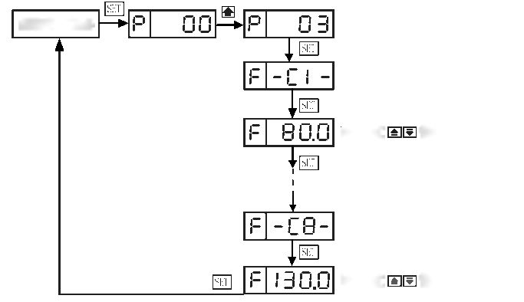
Отображение нормального состояния
С помощью «стрелок» можно корректировать значение С1
Остальные параметры задаются аналогичным образом
SET
SET
SET
SET
SET
С помощью «стрелок» можно корректировать значение С8
a. Возвратная разность целевого значения C3, C4, C7, C8 по умолчанию - 0. 4℃。
b. Приведённые выше параметры являются справочными значениями, стандартом конкретных заданных значений являются заводские значения.
c. Обычные трёхканальные контроллеры температуры позволяют выставлять параметры только Cl, C2, C3, C4.
d. Продукты модели G располагают возможностью настройки параметров C5, C6, C7; а модели I – установкой параметров C8.
3. 4. Функция установки нуля
Если во время измерения и отображения контроллером температуры фаз трансформатора отклонение величины замера температуры от реальной температуры достаточно большое, то можно зайти в функцию установки нуля и скорректировать каждое измеренное значение фазы (диапазон компенсации: -19,9℃ ~+19,9℃).
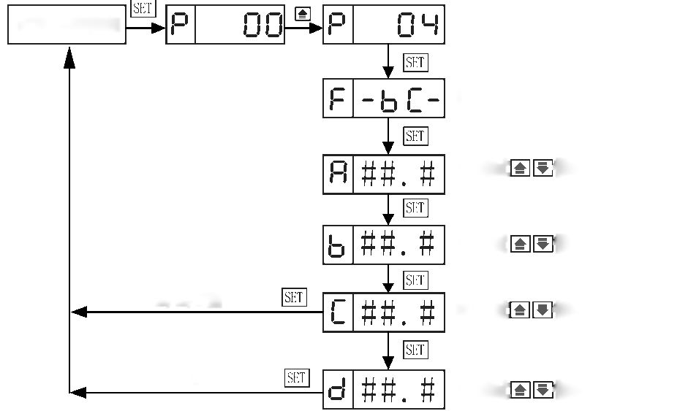
Отображение в нормального состояния

Функция установки нуля
Модель D/E/F
Модель G/I
С помощью «стрелок» можно корректировать величину компенсации фазы А
С помощью «стрелок» можно корректировать величину компенсации канала D
С помощью «стрелок» можно корректировать величину компенсации фазы С
С помощью «стрелок» можно корректировать величину компенсации фазы В

3. 5. Функция проверки методом моделирования
Выставляя цифровые значения, можно смоделировать замеры изменений температуры и провести проверку состояния выхода контроллера и соответствующих контактов.
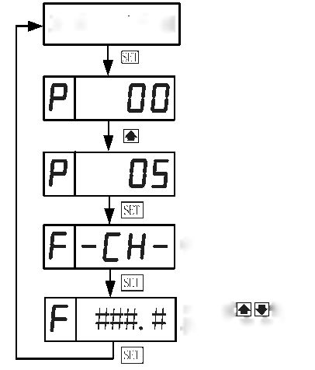
Пояснение к моделированию температуры выхода:
Отображение нормального состояния

Проверка методом моделирования
С помощью «стрелок» можно моделировать изменения температуры
≥100,1℃ ： | Горит индикатор вентилятора, контакт вентилятора замкнут
≥130,5℃ ： | Горит индикатор аварийной сигнализации, контакт аварийного сигнала замкнут
≥150,5℃ ： | Горит индикатор резко отключения, контакт расцепления (остановки) не срабатывает
≥240,1℃： | Горит индикатор неисправности, контакт неисправности замкнут
Выход за рамки верхнего предела
≤240,0℃ ： | Индикатор неисправности гаснет, контакт неисправности разомкнут
≤149,5℃ ： | Индикатор остановки гаснет
≤129,5℃ ： | Индикатор аварийного сигнала гаснет, контакт аварийного сигнала разомкнут
≤ 79,9℃ ： | Индикатор вентилятора гаснет, контакт вентилятора разомкнут
≤-30,1℃： | Горит индикатор неисправности, контакт неисправности замкнут
Выход за рамки нижнего предела
Примечание：Верными параметрами реальной рабочей температурной точки контроллера считается величина, предустановленная заводом-изготовителем！
Во избежание ошибочного резкого отключения трансформатора функция резкого отключения во время проверки методом моделирования не поддерживается, но лампа индикатора быстрого отключения будет гореть!


3.6. Установка параметров связи
Контроллер температуры сухого трансформатора нового типа (Блок)
Руководство пользователя
Контроллер температуры сухого трансформатора нового типа (Блок)
Руководство пользователя

3.6.1 Позволяет посредством изменения адреса связи, бита чётности, скорости передачи данных и других параметров осуществлять последовательную коммуникацию с ПК.
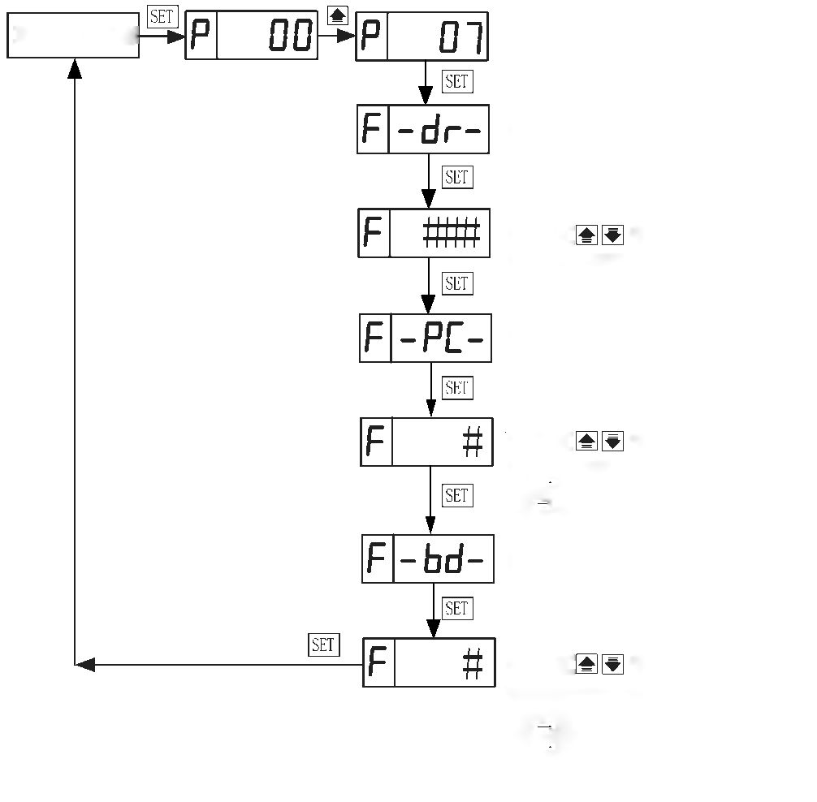
Отображение нормального состояния

Адрес
С помощью «стрелок» можно редактировать адрес

Диапазон адресов 0〜250
Бит контроля чётности

С помощью «стрелок» можно редактировать бит контроля чётности
0 - означает отсутствие проверки
1- означает проверку чётности
2- означает проверку нечётности
Скорость передачи данных

С помощью «стрелок» можно редактировать значение скорости передачи
данных
0 означает, что скорость передачи данных равна 1200
1 означает, что скорость передачи данных равна 2400
2 означает, что скорость передачи данных равна 4800
3 означает, что скорость передачи данных равна 9600
4 означает, что скорость передачи данных равна 19200
SET
SET
SET
SET
SET
SET
SET
SET

3.6.2 Контроллер температуры (Блок) оснащён функцией последовательной связи RS485 и снабжает преобразователь электроэнергией, так что он не нуждается в подаче электроэнергии из внешних источников.
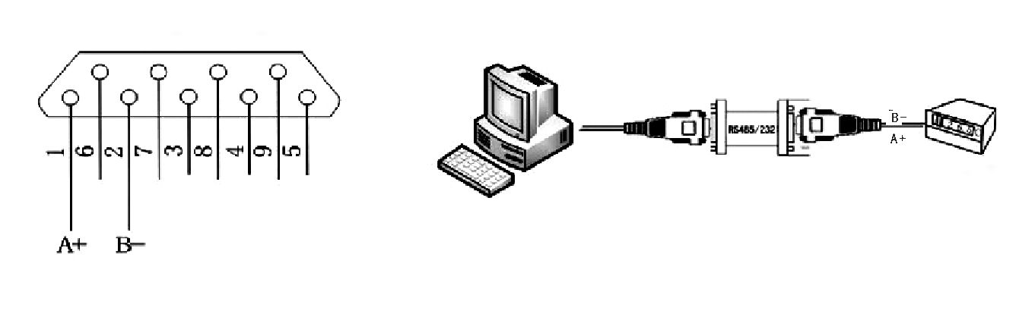
RS485/RS232 Схема подсоединения преобразователи и коммуникации:
9 штырей преобразователя
Схема подключения коммуникации
Главный компьютер
Разъём DB9
Контроллер температуры

3.6.3 Формат данных
Стартовый бит | Длина данных | Бит чётности | Стоповый бит
1 байт | 8 байт | 0 или 1 байт (можно задать) | 1 байт
3.6.4 Содержание протокола линии передачи данных
(формат сообщения: MODBUS RTU)
1. Команды главного компьютера
Адрес | 1~250
Функциональный код | ## (подробно см. «Пояснение к функциональным кодам»)
Старший байт исходного адреса | 00
Младший байт исходного адреса | ## (подробно см. «Пояснение к исходному адресу»)
Старший байт количества знаков объёма данных | 00
Младший байт количества знаков объёма данных | ##
CRC16 Младший байт контрольной суммы
CRC16 Старший байт контрольной суммы
Пояснение к функциональным кодам:
При функциональном коде 03 подчинённое устройство передаёт в ответ контроллеру температурные значения каждой фазы, так как обычно контроллер замеряет температуру от одного до четырёх каналов, то и количество знаков объёма данных главного компьютера будет варьироваться от 0001 до 0004; При функциональном коде 04 подчинённое устройство передаёт контроллеру температуры состояние выхода реле, в это время количество знаков объёма данных главного компьютера – 0001, а исходный адрес – 0000.
Пояснение к исходному адресу：
Исходный адрес | Пояснение |  | Регистр процессора
0000 | Старший байт температуры фазы A | Данные температуры фазы A | 40001
0000 | Младший байт температуры фазы A | Данные температуры фазы A | 40001
0001 | Старший байт температуры фазы B | Данные температуры фазы B | 40002
0001 | Младший байт температуры фазы B | Данные температуры фазы B | 40002
0002 | Старший байт температуры фазы C | Данные температуры фазы C | 40003
0002 | Младший байт температуры фазы C | Данные температуры фазы C | 40003
0003 | Старший байт температуры канала D | Данные температуры канала D | 40004
0003 | Младший байт температуры канала D | Данные температуры канала D | 40004
Когда контроллер замеряет три канала, исходный адрес 0003 является резервным адресом.
2. Данные ответа подчинённого устройства
1) Данные о температуре переданные в ответ подчинённым устройством
Адрес | 1 〜250
Функциональный код | 03
Количество байтов объёма данных | количество знаков объёма данных*2
Старший байт температуры фазы A | Реальная температура каждой фазы = данные температуры каждой фазы/10
Младший байт температуры фазы А
---
Старший байт температуры канала D
Младший байт температуры канала D
CRC16 Младший байт контрольной суммы
CRC16 Старший байт контрольной суммы

